Совместная деятельность воспитателя и детей: как выполнить требования ФГОС ДО
Предлагаем вам методические рекомендации и практические примеры, как не нарушить требования ФГОС ДО.
Совместная деятельность – это организованная система активности взаимодействия индивидов, направленная на целесообразное производство (воспроизводство) объектов материальной и духовной культуры (Психологический словарь).

Наиболее типичная ошибка в совместной деятельности с детьми в ДОО – воспитатель выполняет то, что они могут сделать сами. Ошибки можно наблюдать и в проектной деятельности. Чаще всего проекты придумывают и реализуют воспитатели, а дети только выполняют разные задания. Однако настоящие детские проекты всегда инициируют сами дошкольники.
Рассмотрим конкретные примеры.
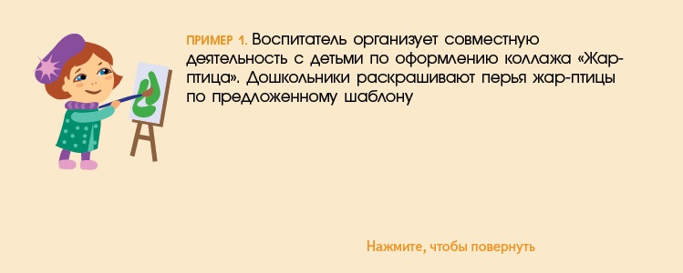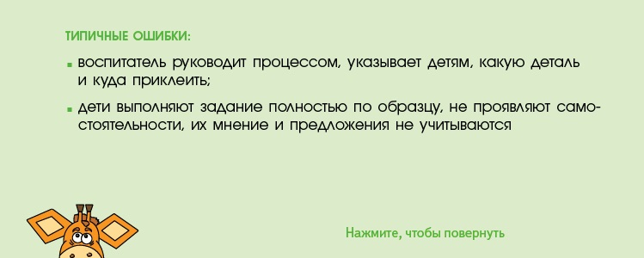
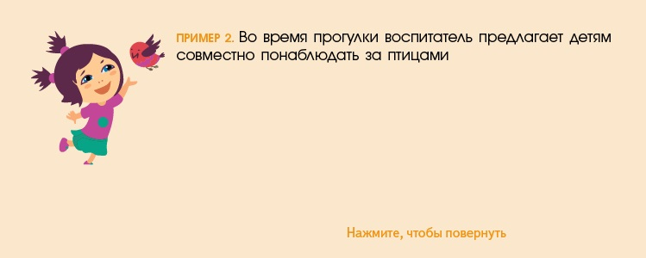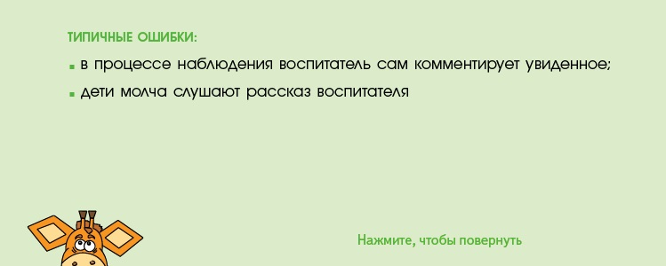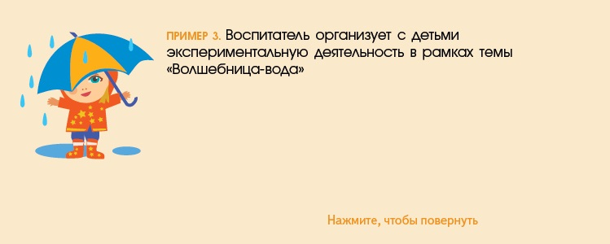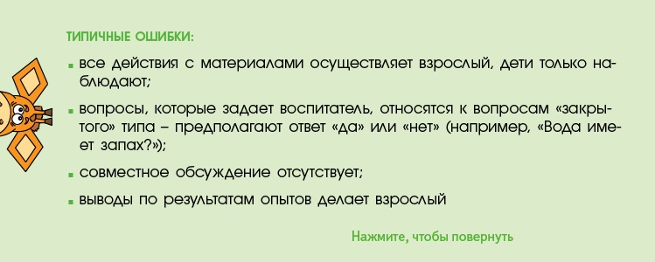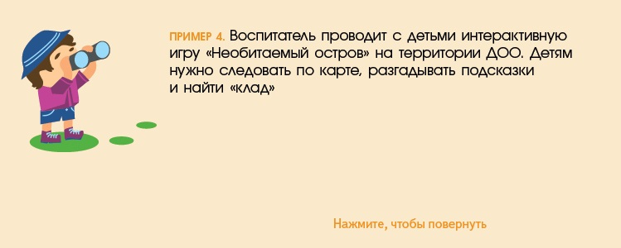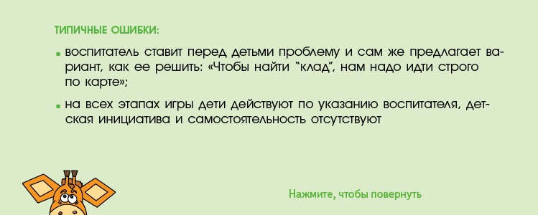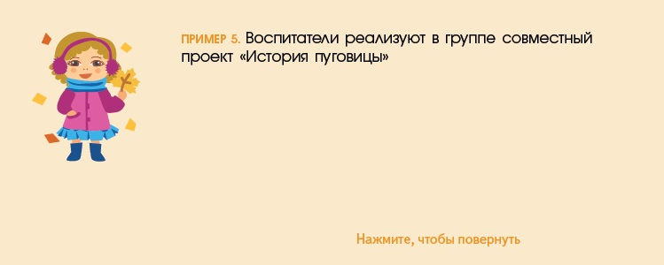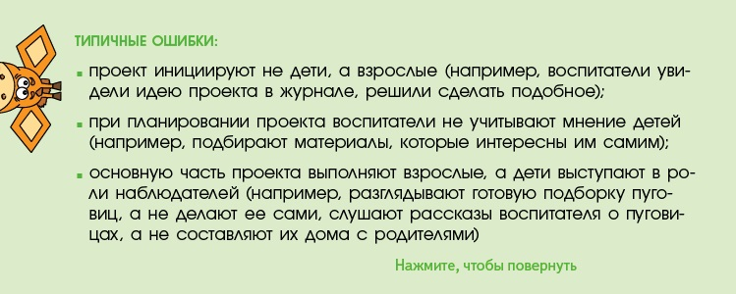

Что требует ФГОС дошкольного образования
Совместная деятельность – одно из требований ФГОС ДО, которое должны выполнять воспитатели и другие педагоги детского сада. Воспитатели должны решать образовательные задачи в совместной партнерской деятельности с детьми и создавать условия для свободной самостоятельной деятельности дошкольников.
Ребенок – это полноценный участник (субъект) образовательных отношений, поэтому образовательная деятельность должна строиться на основе взаимодействия взрослых с детьми. Кроме того, задача воспитателя поддерживать положительное, доброжелательное отношение детей друг к другу и взаимодействие детей друг с другом (ФГОС ДО, подп. 3, 4 п. 3.2.1).
Один из целевых ориентиров предусматривает, что на этапе завершения дошкольного образования «ребенок активно взаимодействует со сверстниками и взрослыми, участвует в совместных играх, способен договариваться, учитывать интересы и чувства других, сопереживать неудачам и радоваться успехам других» (ФГОС ДО, п. 4.6).

Что такое совместная деятельность

Четыре компонента совместной деятельности
1. Общая цель
Совместное выполнение задания, игра или проект.
2. Общий мотив
Всегда объединяет усилия партнеров, приводит их к сотрудничеству.
3. Совместные действия
Направлены на то, чтобы достичь общую цель. Вначале необходимо понять цель, распределить самостоятельные и совместные действия, определить очередность этих действий, уточнить и скорректировать.
4. Общий результат
Завершающий этап совместной деятельности, который объединяет всех участников. Он позволяет оценить индивидуальные и совместные действия на основе полученного результата

Совместная партнерская деятельность воспитателя и ребенка – оптимальная форма сотрудничества. Что значит быть партнером детей? Взрослый-партнер находится рядом (вместе) в едином пространстве (например, воспитатель сидит с дошкольниками за общим столом), уважает их мнение, в общении предпочитает диалог, предоставляет свободу выбора (партнера, деятельности, материала).
В зависимости от образовательной ситуации воспитатели могут принимать разные позиции. Это может быть педагог-тьютор, который помогает ребенку в трудной ситуации или советует, обсуждает с детьми, как решить задание. При этом помощь воспитатель оказывает только в том случае, если ребенок ее попросит сам.
При необходимости педагог моделирует и изменяет предметно-пространственную среду, привносит в нее мотивирующие элементы. В этом случае он может выступить в роли экспериментатора, участвовать в проектах вместе с детьми.
Совместная деятельность предполагает общение в форме конструктивного диалога, которым дети еще не владеют. Он развивается в процессе содержательного взаимодействия с другими людьми. Поэтому важно показывать детям, как вести диалог, и учить их общению. Таким образом, основными признаками совместной деятельности взрослых и детей являются: наличие партнерской позиции взрослого и партнерской формы организации деятельности.
Совместную деятельность воспитатель реализует посредством различных видов детской деятельности (игровой, двигательной, познавательно-исследовательской, коммуникативной, продуктивной, музыкально-художественной, трудовой, а также чтения художественной литературы) или их интеграции. Педагог выбирает формы и методы работы в зависимости от контингента детей, их уровня освоения программы и образовательных задач, которые он хочет решить.

Какие задания помогут организовать совместную деятельность

Как использовать
тетрадь в совместной деятельности
Ознакомительный этап. Дети самостоятельно выбирают партнера по работе в тетради. Воспитатель готовит место для совместной деятельности, предлагает рассмотреть тетрадь и объясняет ребенку (детям) условия работы в ней. Затем читает обращение к детям и знакомит их с пиктограммами.
Основной этап. Воспитатель проводит пальчиковую гимнастику или динамическое упражнение. Затем читает детям задания. Дети их выполняют. Воспитатель наблюдает за работой детей и при необходимости комментирует. Оказывает недирективную помощь, способствует общению детей и участвует в принятии решений.
Заключительный этап. Дети оценивают работу друг друга и то, как они выполнили задания. Затем воспитатель включается в общее обсуждение, задает детям вопросы. Дети отвечают.

Чтобы организовать совместную деятельность, научить детей работать совместно, воспитатели должны создавать образовательные ситуации. Сделать это можно с помощью различных пособий, например, развивающих тетрадей для работы в паре «Играем и рисуем вместе!» для детей 5–6 и 6–7 лет (Изд-во «Русское слово»). Рассмотрим, возможные варианты совместной деятельности.
Тетради включают задания, которые развивают мышление, внимание, память, воображение и речь. Их особенность заключается в том, что задания в них выполняют одновременно двое детей или ребенок в паре со взрослым.
В процессе выполнения задания дети учатся договариваться о совместных действиях, согласовывать свои действия с действиями партнера. Взрослый, который находится рядом с ребенком, должен помнить о том, что решать и все делать за ребенка НЕ НУЖНО. Важно дать возможность ребенку проявить самостоятельность и инициативу. Во взаимодействии воспитателя и детей действия и активность взрослого не должны преобладать. Важно сделать паузу и предоставить детям возможность высказаться, выразить свое мнение, предложить варианты решения задания, обсудить с партнером действия каждого. Ошибки, неверные ответы и решения – это полезный и необходимый опыт для ребенка.
Развивающая тетрадь включает:
- обращение к взрослым и обращение к детям (читает взрослый);
- общие методические рекомендации для взрослых;
- рекомендации для проведения физкультурных минуток и динамических пауз;
- развивающие задания.
Задания в тетрадях расположены в определенной последовательности – с усложнением, а их содержание можно включать в работу с детьми по комплексно-тематическому планированию (сезонные изменения в природе, тематические праздники, подготовка к школьному обучению).
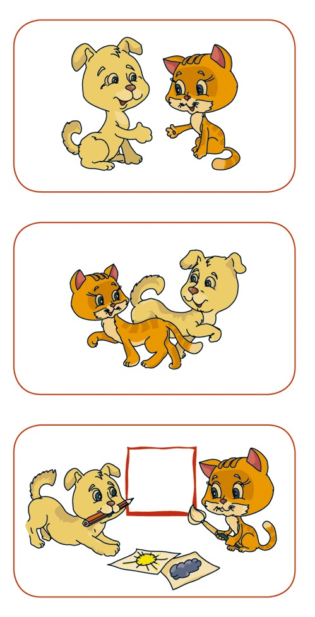

Задания разнообразные: раскраски, лабиринты, ребусы, кроссворды, логические задачи, клеточное рисование. Все задания сопровождают забавные персонажи «Котенок» и «Щенок» – это пиктограммы, которые напоминают о том, как важно в общем деле умение договариваться друг с другом, умение слушать и слышать, умение принять мнение другого человека и находить общее решение.
Лучше, если у каждого ребенка будет своя личная развивающая тетрадь. Перед началом работы он выбирает себе партнера. В процессе выполнения заданий они могут совещаться, меняться местами, оценивать работу друга – об этом напомнят картинки-пиктограммы и содержание заданий.

